5 декабря 1941 - начало контрнаступления советских войск против немецко-фашистских войск под Москвой

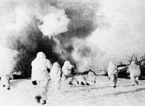
День воинской славы России в честь начала контрнаступления советских войск против немецко-фашистских захватчиков в битве под Москвой (1941 год). Установлен Федеральным законом от 13.03.1995 года № 32-ФЗ «О днях воинской славы (победных днях) России».
Контрнаступление началось 5-6 декабря на фронте от Калинина до Ельца. Боевые действия сразу же приняли ожесточенный характер. Несмотря на отсутствие превосходства в силах и средствах, на сильные морозы, глубокий снежный покров, войска левого крыла Калининского и правого крыла Западного фронтов уже в первые дни контрнаступления прорвали оборону противника южнее Калинина и северо-западнее Москвы, перерезали железную дорогу и шоссе Калинин - Москва и освободили ряд населенных пунктов.
Одновременно с войсками, наступавшими северо-западнее Москвы, перешли в контрнаступление войска левого крыла Западного и правого крыла Юго-Западного фронтов. Сильные удары войск Красной Армии по фланговым группировкам группы армий «Центр», предназначенным для окружения Москвы, заставили немецко-фашистское командование принять меры по спасению своих войск от разгрома.
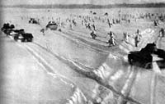
Д8 декабря Гитлер подписал директиву о переходе к обороне на всем советско-германском фронте. Группа армий «Центр» получила задачу любой ценой удерживать важные в стратегическом отношении районы.
9 декабря советские войска освободили Рогачево, Венев, Елец , 11 декабря - Сталиногорск, 12 декабря - Солнечногорск, 13 декабря - Ефремов, 15 декабря - Клин, 16 декабря - Калинин, 20 декабря - Волоколамск. 25 декабря советские войска на широком фронте вышли к Оке. 28 декабря был освобожден Козельск, 30 декабря - Калуга, в начале января 1942 - Мещовск и Мосальск.
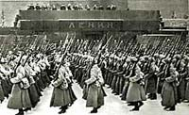
ДК началу января 1942 войска правого крыла Западного фронта вышли на рубеж рек Лама и Руза. К этому же времени войска Калининского фронта вышли на рубеж Павликово, Старица. Войска центра Западного фронта 26 декабря освободили Наро-Фоминск, 2 января - Малоярославец, 4 января - Боровск. Успешно развивалось контрнаступление на левом крыле Западного фронта и в полосе Брянского фронта (воссоздан 18 декабря 1941 в составе 3-й, 13-й и 61-й армий; командующий генерал Я.Т.Черевиченко, член Военного совета А.Ф.Колобяков, начальник штаба генерал-майор В.Я.Колпакчи).
Войска Брянского фронта во взаимодействии с войсками левого крыла Западного фронта к началу января 1942 достигли рубежа Белев, Мценск, Верховье. Это создавало благоприятные условия для окружения группы армий «Центр».

